บทนำ
จังหวัดนครพนม เป็นจังหวัดเก่าแก่จังหวัดหนึ่งของไทย ประกอบด้วยชนเผ่า 8 ชนเผ่า คือ ไทยอีสาน ผู้ไทย ไทยโส้ ไทยย้อ ไทยกะเลิง ไทยแสก ไทยข่า และไทยกวน และ 2 เชื้อชาติ คือ ชาวไทยเชื้อสายเวียดนาม และชาวไทยเชื้อสายจีน อยู่ร่วมกันด้วยความสมานฉันท์ สงบร่มเย็น มีวิถีการดำรงชีวิตวัฒนธรรม ภายใต้บวรพระพุทธศาสนา อันอุดมด้วยพระธาตุศักดิ์สิทธิ์เป็นที่สักการะบูชา เช่น พระธาตุพนม พระธาตุเรณู พระธาตุศรีคุณ พระธาตุมหาชัย พระธาตุมรุกขนคร พระธาตุประสิทธิ์ พระธาตุท่าอุเทน และพระธาตุนคร มีความอุดมสมบูรณ์ด้วยธรรมชาติ แม่น้ำ ภูเขา ป่าไม้ที่ร่มรื่น ส่งผลให้เป็นจังหวัดที่น่าอยู่ ผู้คนน่ารัก มีน้ำใจไมตรีต่อกัน
ดังนั้น ยุทธศาสตร์การพัฒนาของจังหวัดนครพนม จึงผูกโยงกับศาสนาอย่างเหนียวแน่น กิจกรรมโครงการที่ดำเนินการจะควบคู่และสอดแทรกคุณธรรม จริยธรรม ค่านิยม ความเชื่อ อันเรียบง่าย ใสซื่อ ดำเนินชีวิตแบบวิถีพอเพียง มีวินัย สุจริต และจิตอาสา เป็นสำคัญ เช่น
1. กิจกรรมส่งท้ายปีเก่า ต้อนรับปีใหม่ โดยมีกิจกรรมที่ส่งเสริมการท่องเที่ยวที่เน้นด้านการ
ส่งเสริมคุณธรรม วัฒนธรรม ประเพณีที่ดีงาม ได้แก่ กิจกรรมสวดมนต์ข้ามปีวิถีไทย ต้อนรับปีใหม่วิถีพุทธ ณ วัดพระธาตุพนม วรมหาวิหาร และวัดอื่นๆ ในพื้นที่จังหวัดนครพนม และกิจกรรม WINTER FESTIVAL หนาวลม ชมโขง #Amazing Thailand Countdown 2019@Nakhonphanom ซึ่งมี วัฒนธรรม ประเพณีที่ดีงาม ได้แก่ พิธีทำบุญใส่บาตรและการขอพรองค์พญาศรีสัตนาคราช ซึ่งได้รับความสนใจจากประชาชนชาว จังหวัดนครพนม และนักท่องเที่ยวทั้งชาวไทยและชาวต่างชาติเป็นจำนวนมาก
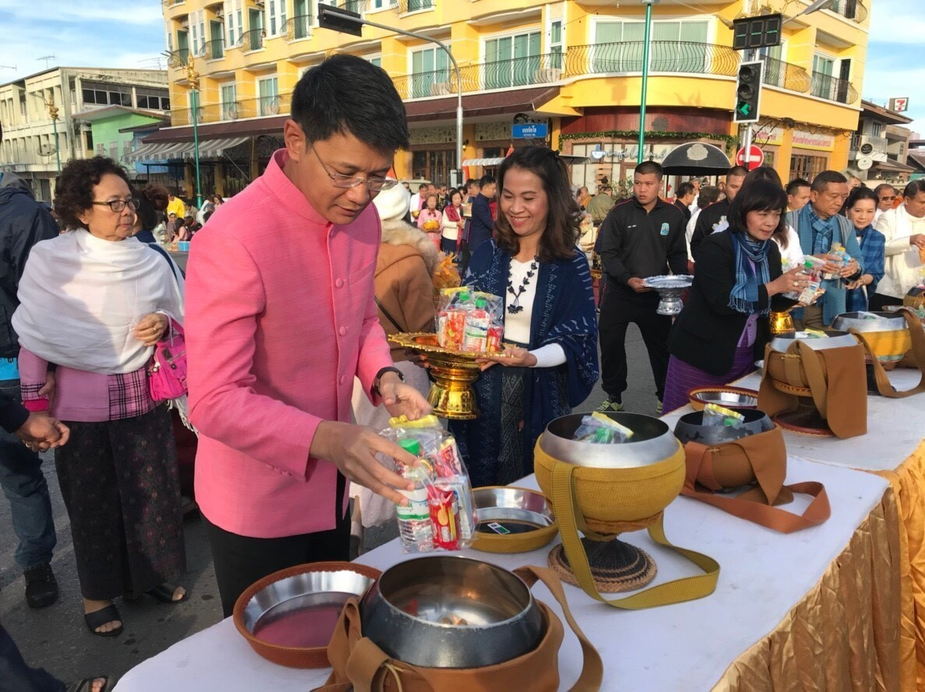
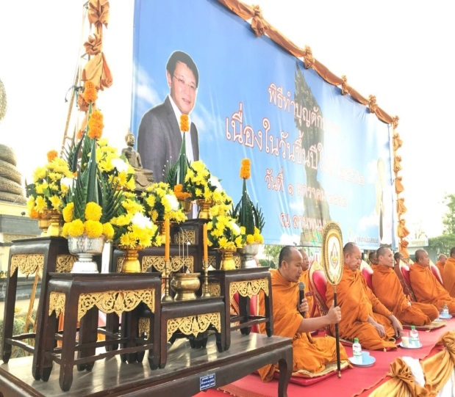

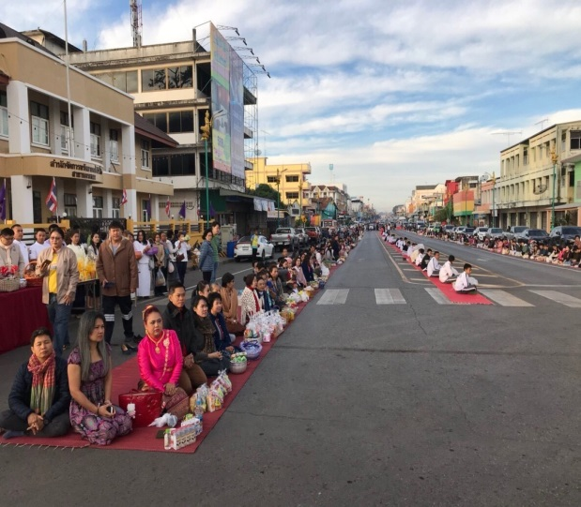
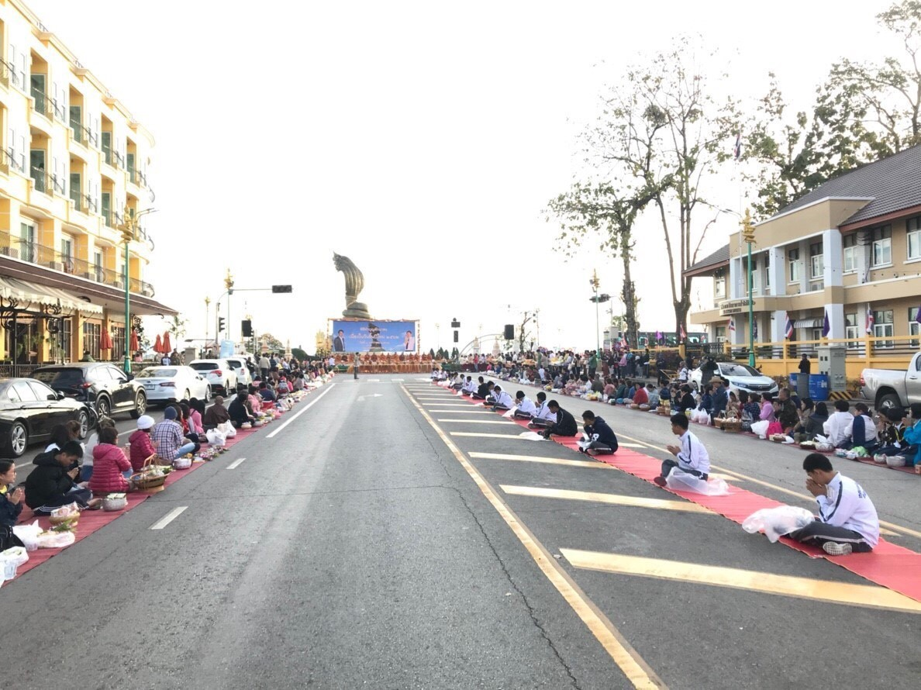

กิจกรรมทำบุญตักบาตรเนื่องในโอกาสวันขึ้นปีใหม่ พ.ศ. 2562 ณ ลานพญาศรีสัตนาคราช

-2-
กิจกรรมสวดมนต์ข้ามปี และทำบุญตักบาตรเนื่องในโอกาสวันขึ้นปีใหม่ พ.ศ. 2562 ณ วัดพระธาตุพนม
วรมหาวิหาร และทุกวัดในจังหวัดนครพนม

-3-
- กิจกรรมปฏิบัติบูชา องค์พระธาตุพนม เป็นการปฏิบัติธรรมเพื่อเป็นพุทธบูชา ณ
วัดพระธาตุพนม วรมหาวิหาร กำหนดจัดขึ้นในวันเสาร์ที่สองของเดือนธันวาคมของทุกปี มีนักปฏิบัติธรรมเข้าร่วมกิจกรรมเป็นจำนวนมาก เป็นกิจกรรมที่ยิ่งใหญ่ สามารถสร้างกระแสปฏิบัติธรรมให้แก่สังคมได้เป็นอย่างดี

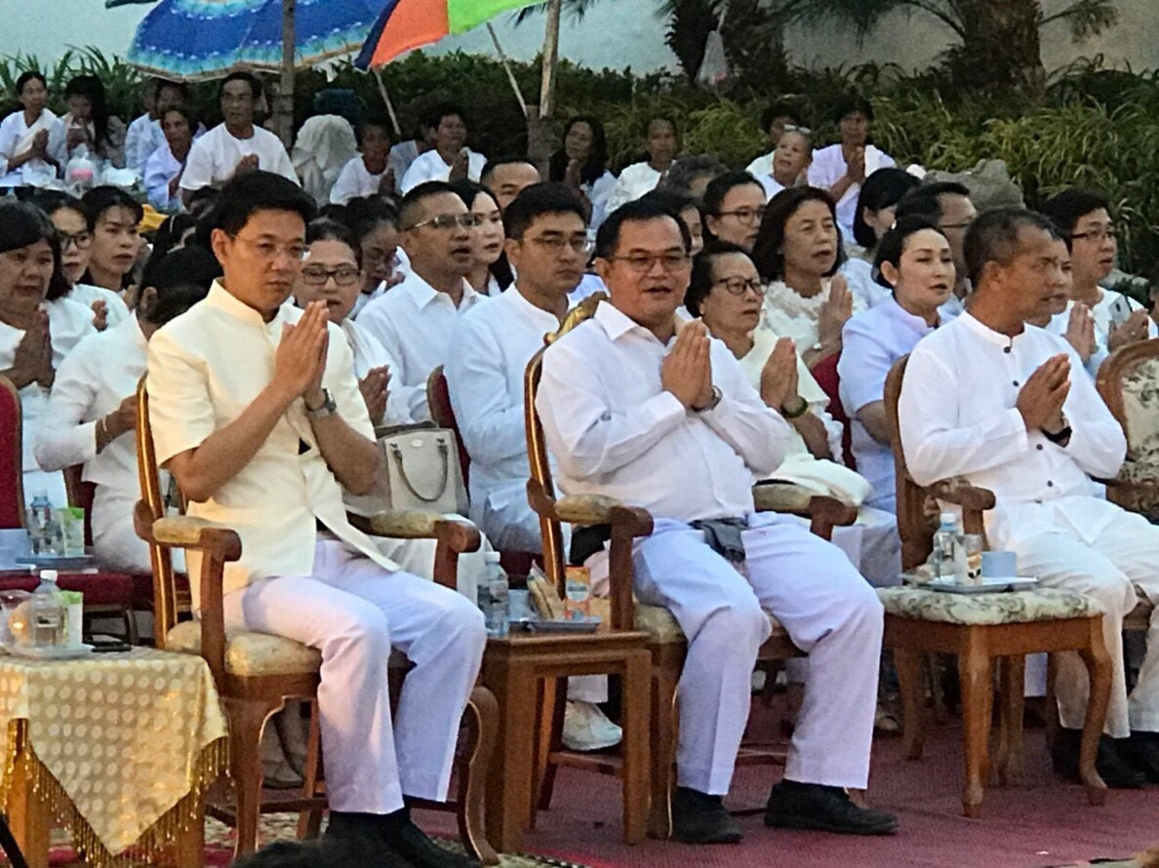
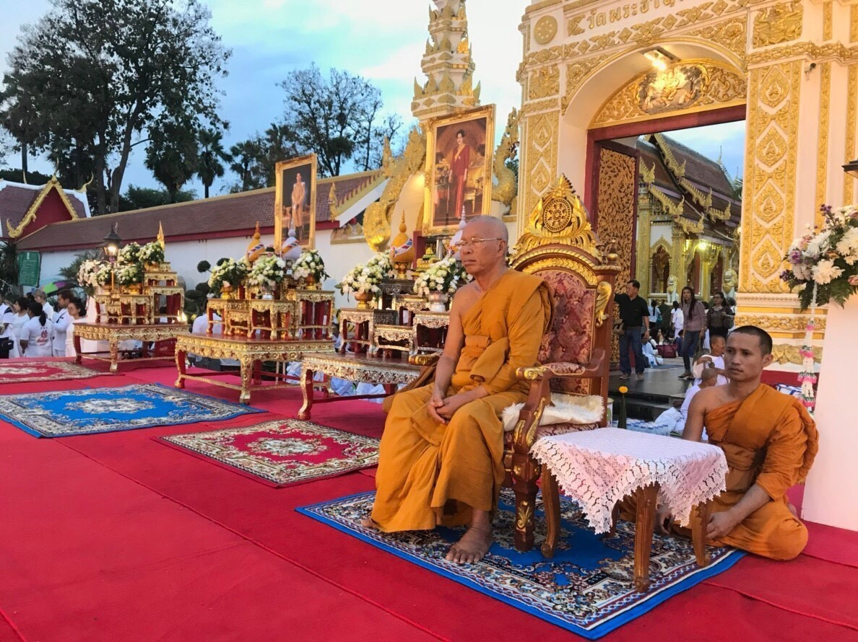

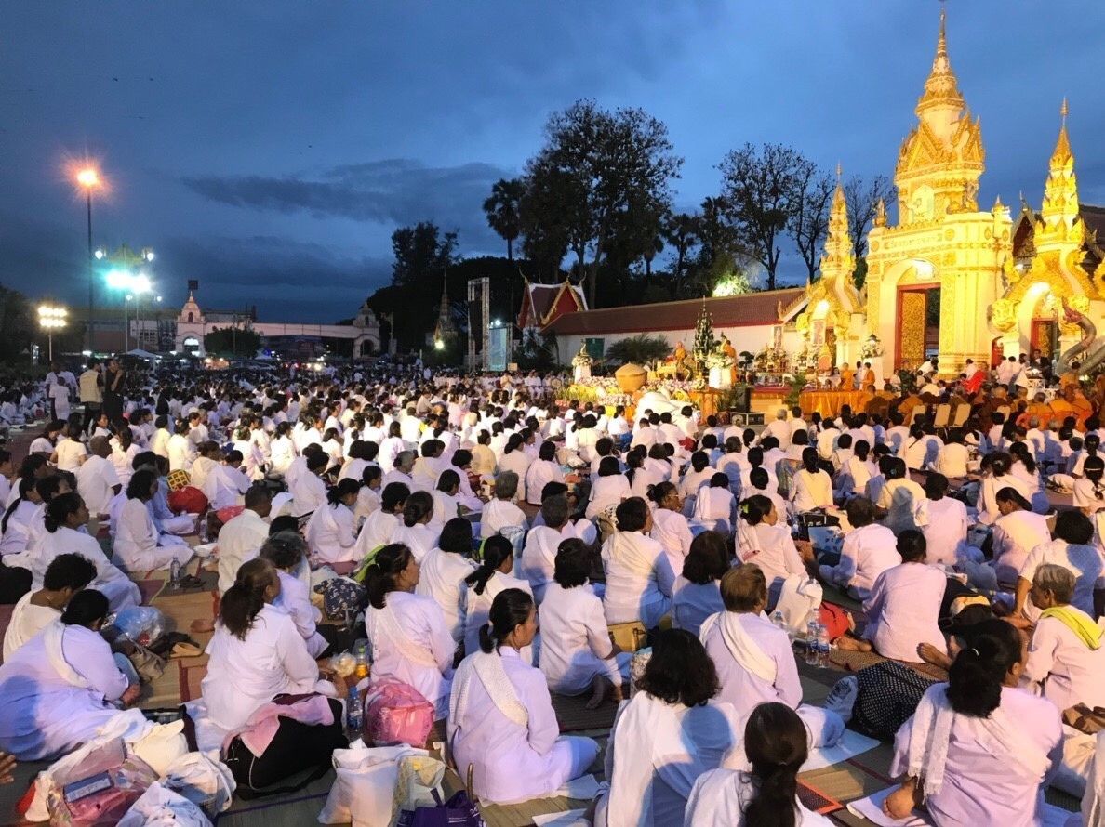
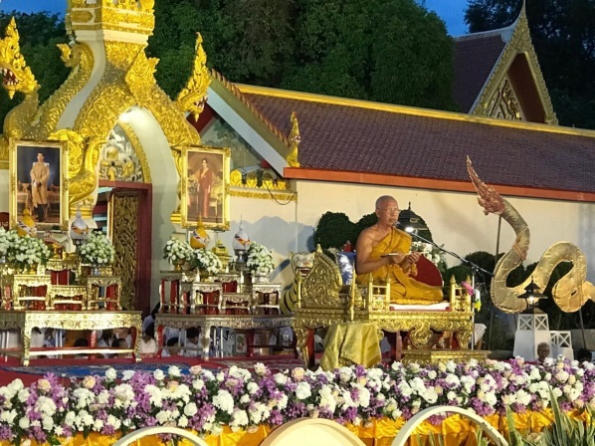

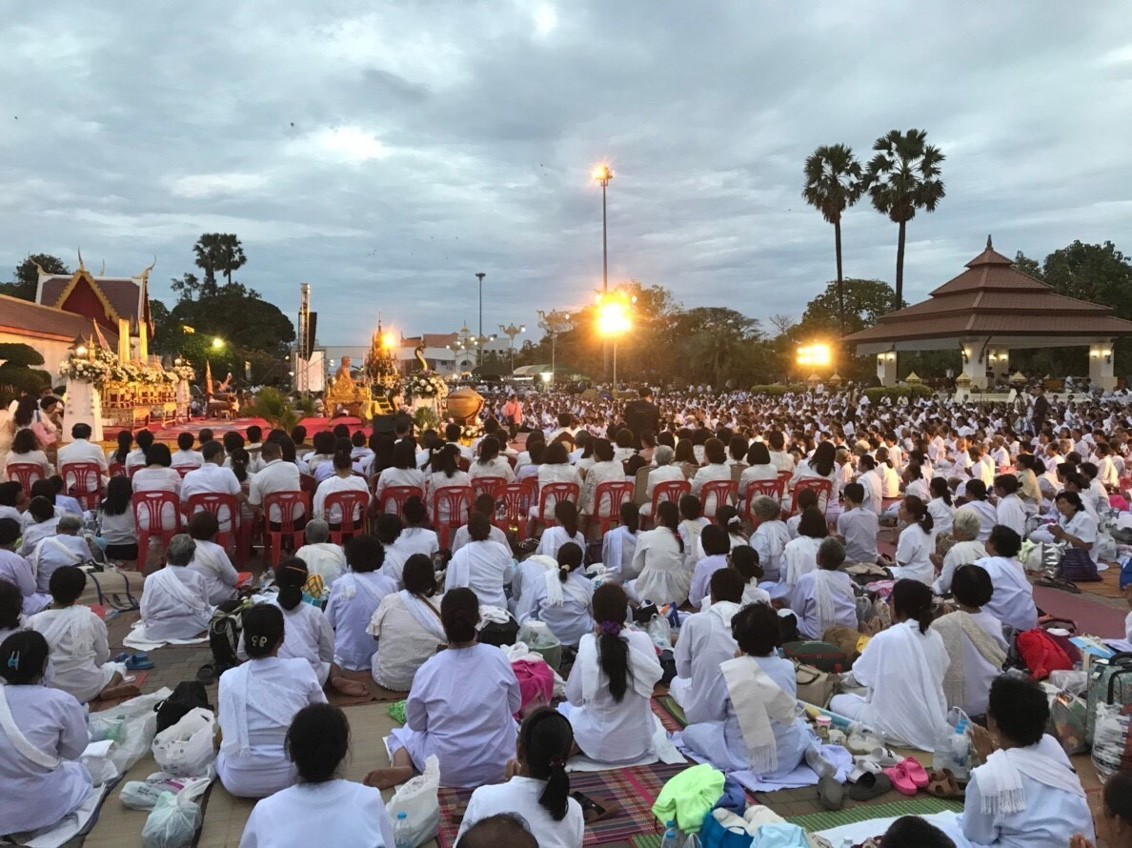
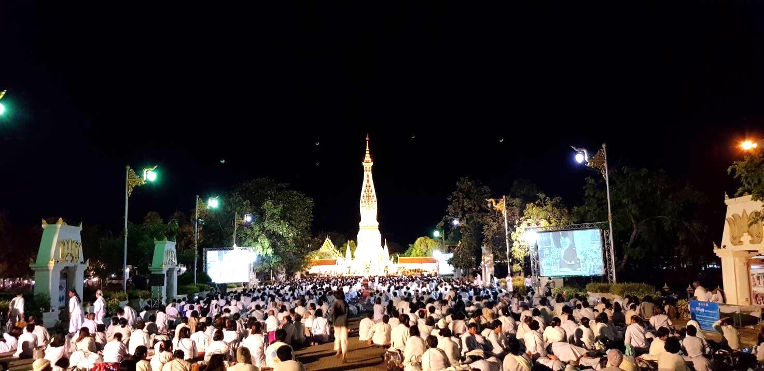

-4-

- โครงการส่งเสริมให้คนไทยเข้าวัดปฏิบัติธรรมวันธรรมสวนะ(วันพระ) “ผู้ว่า พาทำบุญ”
ซึ่งเป็นกิจกรรมที่ดีที่ผู้ว่าราชการจังหวัดนครพนม ได้ให้ความสำคัญในการส่งเสริมคุณธรรม โดยจัดกิจกรรมทำบุญตักบาตร และฟังพระธรรมเทศนา ในวันธรรมสวนะ (วันพระ) มีกำหนดจัดกิจกรรม ณ วัดในพื้นที่ หมุนเวียนไปทุกอำเภอ
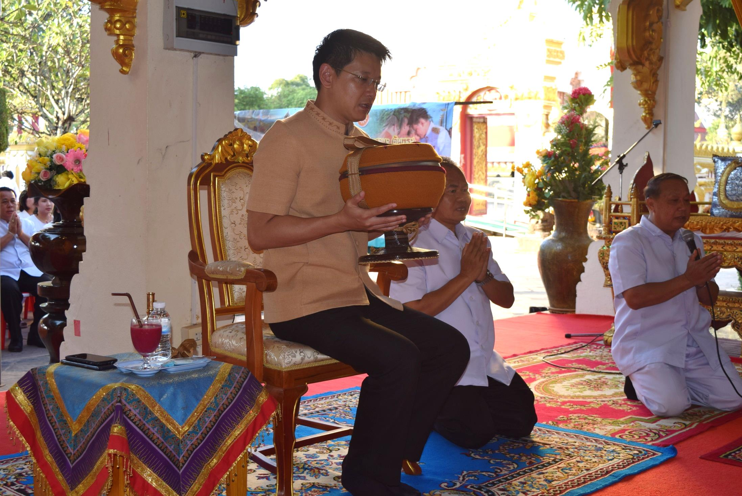
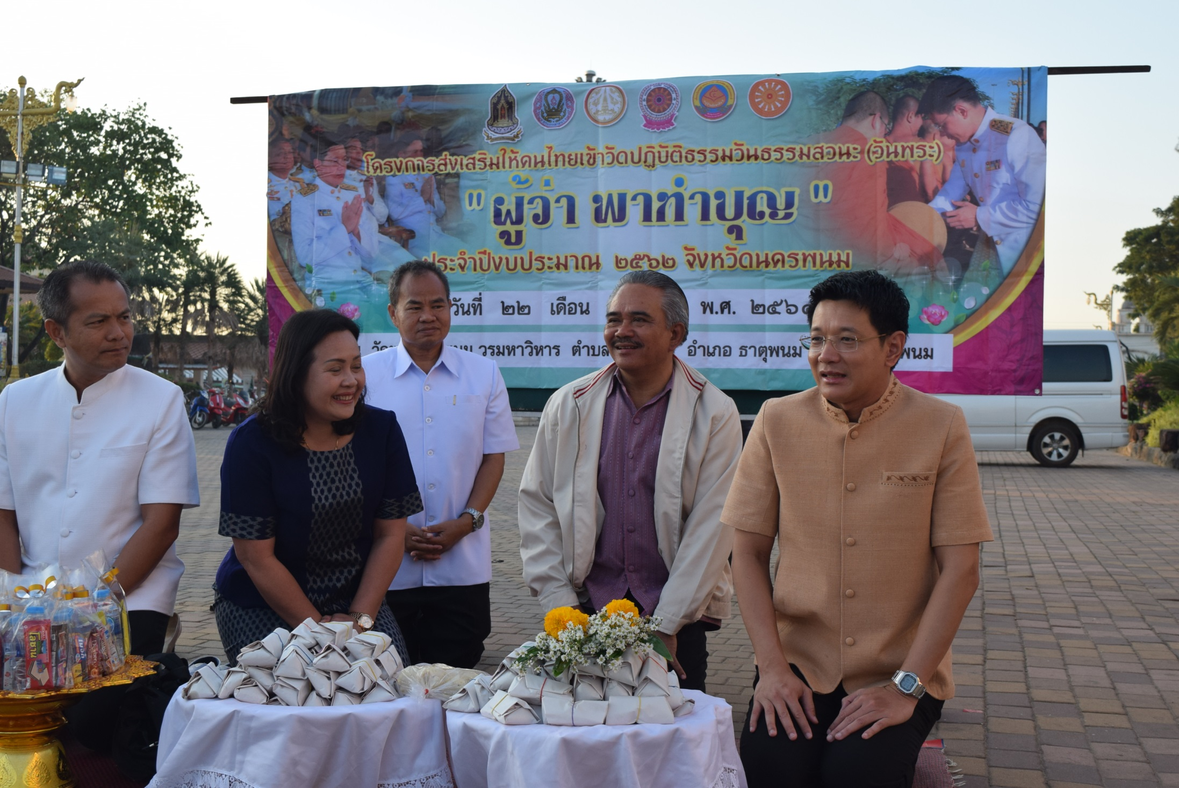

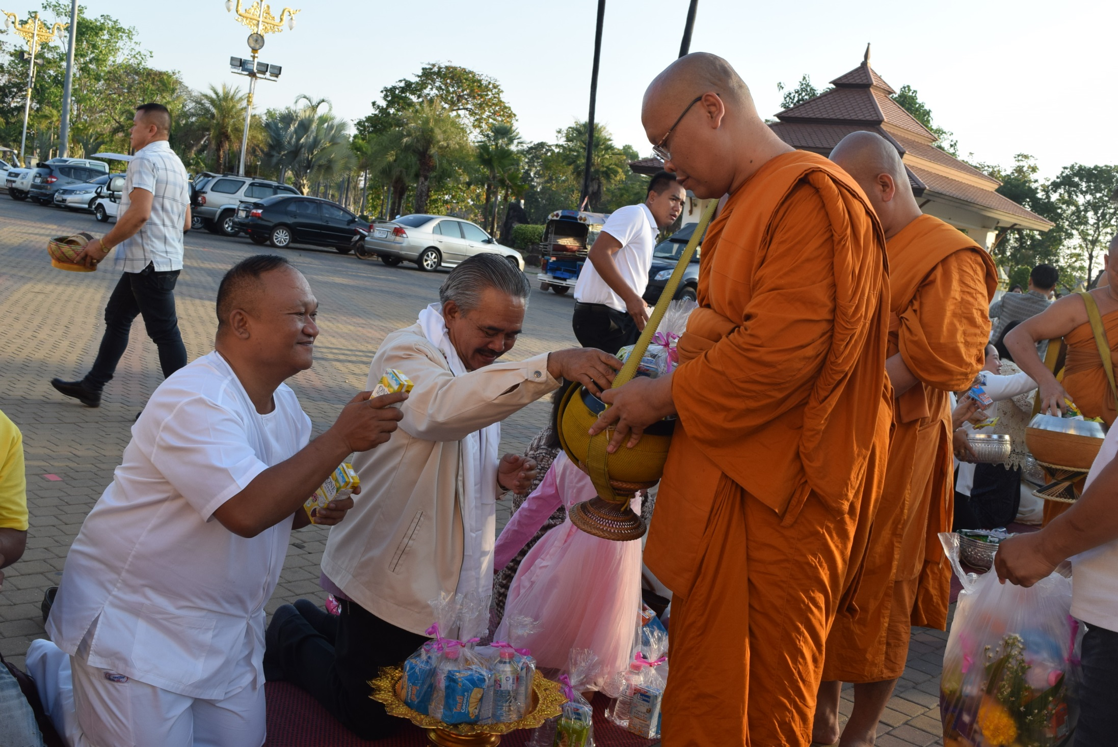
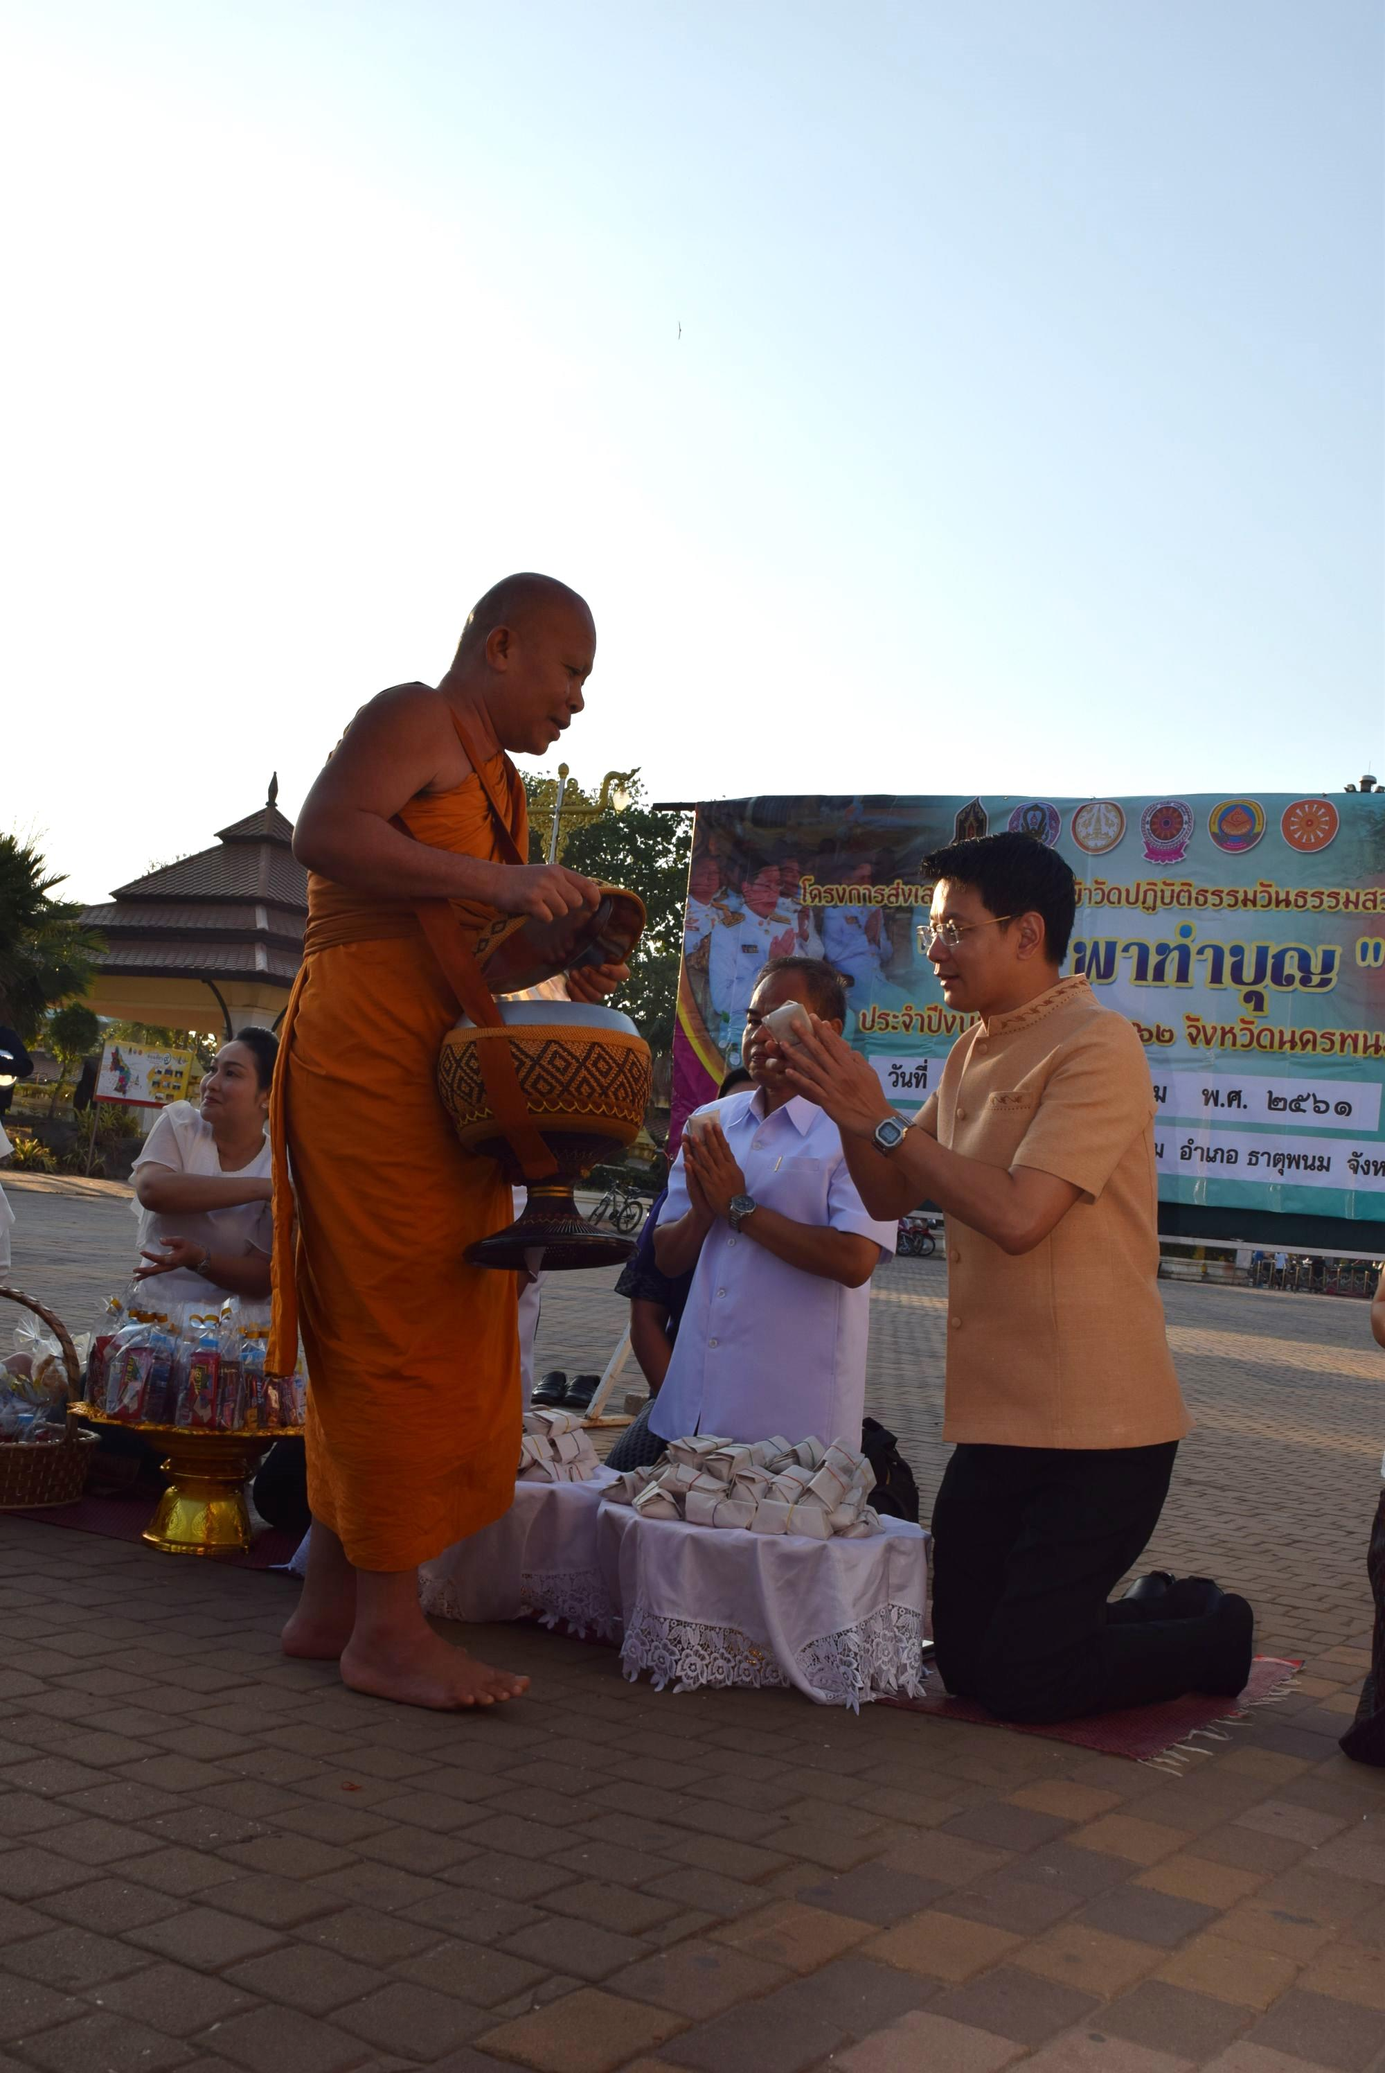

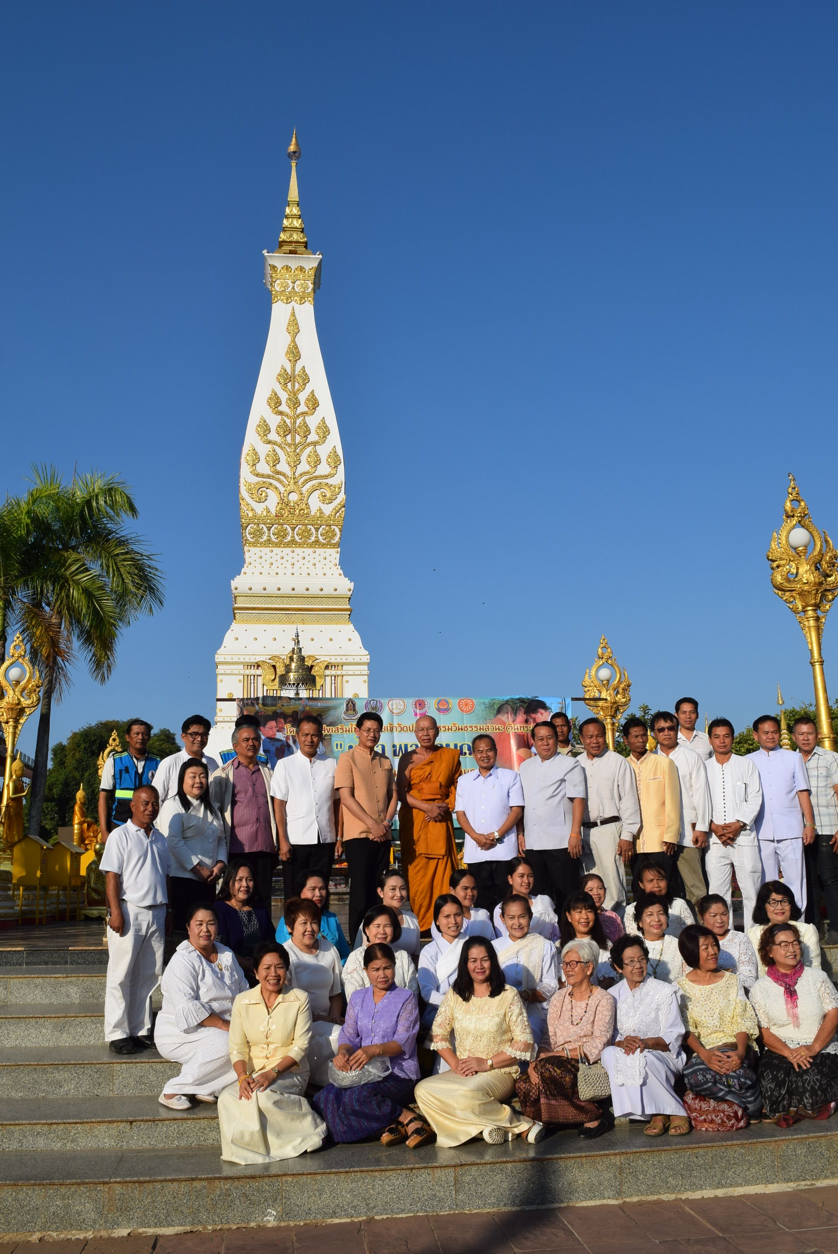
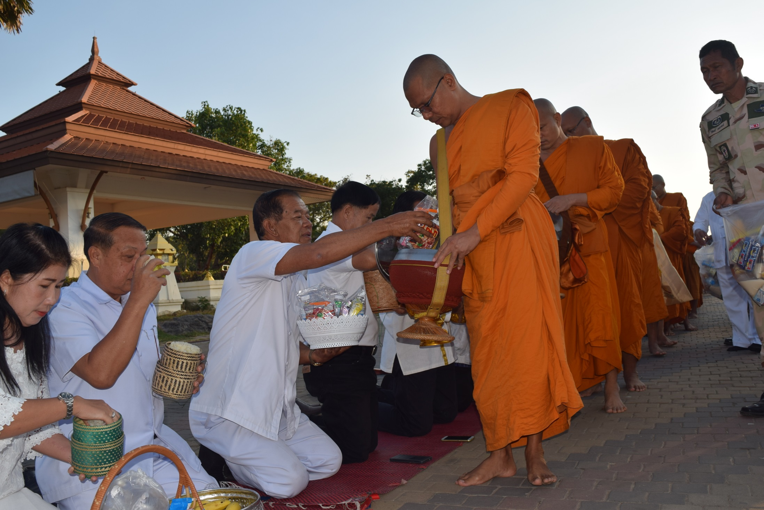

-5-

4. งานนมัสการพระธาตุพนม ถือเอาวันขึ้น ๑๐ ค่ำ เดือน ๓ ของทุกปีเป็นวันแรกของงาน และไปสิ้นสุดในวันแรม ๑ ค่ำ เดือน ๓ ซึ่งจัดขึ้นเป็นประจำทุกปี พระธาตุพนม เป็นเจดีย์องค์สำคัญทางพระพุทธศาสนาในภาคอีสาน ที่มีประวัติความเป็นมาอันยาวนาน นอกจากจะเป็นสถานที่บรรจุพระอุรังคธาตุของสมเด็จพระสัมมาสัมพุทธเจ้าแล้ว ยังมีโบราณสถาน โบราณวัตถุที่ทรงคุณค่า ประกอบกับการคมนาคม ที่สะดวกสบายทำให้ในแต่ละวันจะมีพุทธศาสนิกชน นักท่องเที่ยวเดินทางมานมัสการพระธาตุพนมเป็นประจำและโดยเฉพาะในวันเสาร์-อาทิตย์และวันสำคัญทางพระพุทธศาสนาจะมีผู้มานมัสการพระธาตุพนม เป็นจำนวนมาก ซึ่งจังหวัดนครพนมได้เสนอขอขึ้นทะเบียนพระธาตุพนมเป็นมรดกโลกอีกด้วย

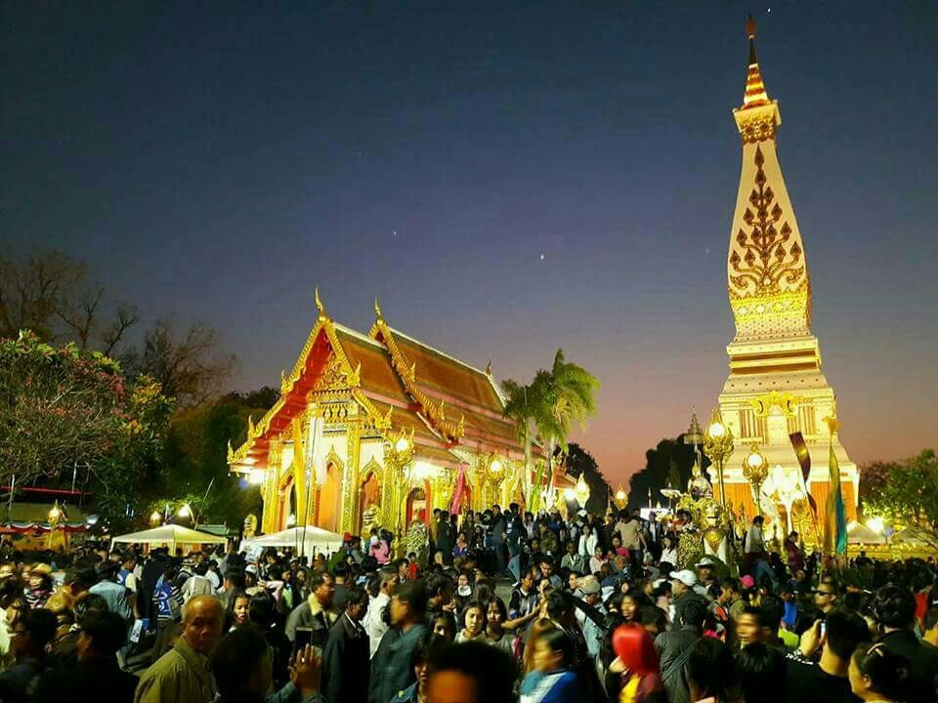
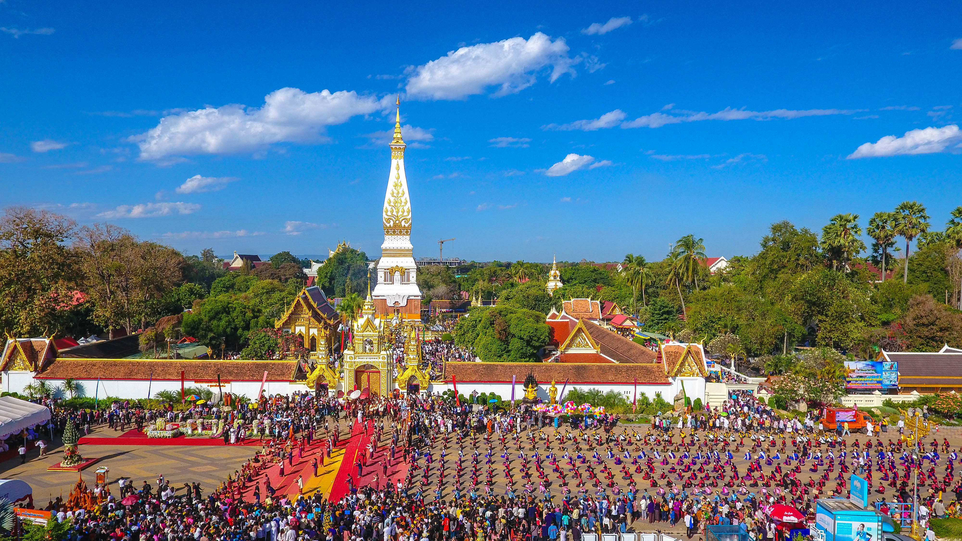

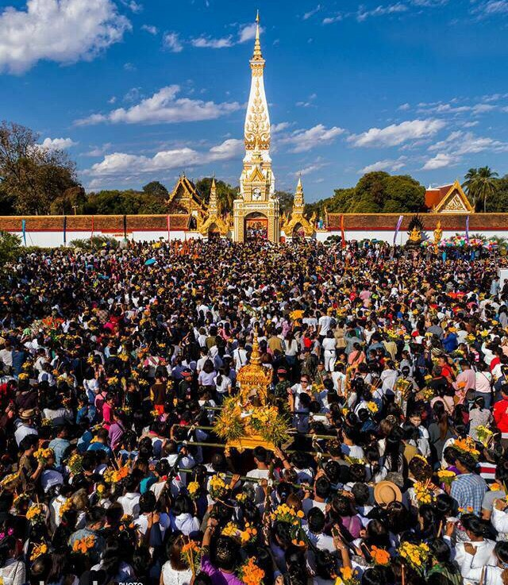
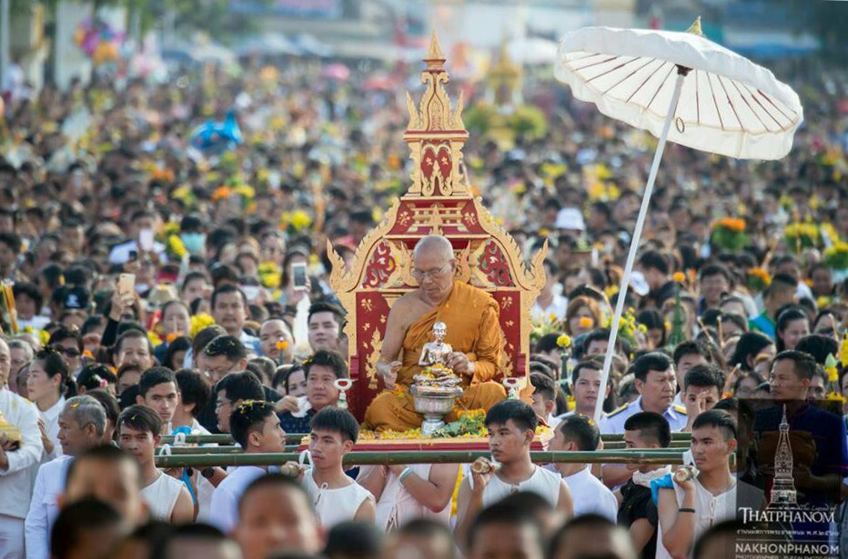

สารบัญ
1. บทนำ 1 – 5
2. ส่วนที่ 1 ข้อมูลพื้นฐานและสภาพทั่วไป 6
2.1 ข้อมูลพื้นฐาน 7
2.2 ข้อมูลสภาพทั่วไปของจังหวัดนครพนม 8 – 67
3. ส่วนที่ 2 ข้อมูลพื้นฐาน 67
4. ส่วนที่ 3 แผนงาน/โครงการ 68 - 132

